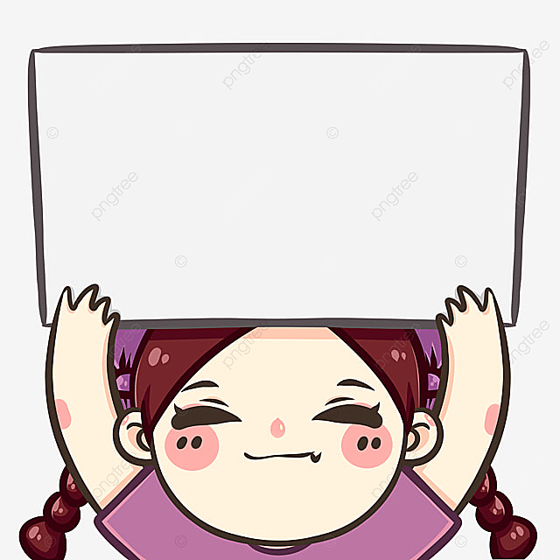

**\*LƯỢNG NƯỚC CẦN CUNG CẤP CHO TRẺ TRONG MỘT NGÀY:**

* **NHÀ TRẺ: 0,8 1,6 LÍT/TRẺ/NGÀY.**
* **MẪU GIÁO: 1,6 2 LÍT/TRẺ/NGÀY.**

**\*ĐỊNH LƯỢNG THỰC PHẨM CHO TRẺ TRONG TỪNG BỮA ĂN:**

**- Cơm: 2 đơn vị x 55g cơm tẻ = 110g cơm/1 trẻ**

**- Thức ăn mặn: 1.25 đơn vị x 31g (thịt lợn) = 38.75g thịt**

**+ thực phẩm phụ = 80g/1 trẻ.**

**- Canh: 0.25 đơn vị x 31g thịt lợn = 7.75g thịt + 50g**

**rau – củ + 100ml nước = 157.75/1 trẻ.**

* **Thực phẩm sáng/xế: 0.5 đơn vị x 42g thịt gà = 21g**

**thịt gà + 10g rau, củ…+ 100ml nước dùng = 131g/1 trẻ.**

**\*KHẨU PHẦN “NHÓM SỮA” QUY ĐỊNH: NHÀ TRẺ:**

**110ML; MG:180ML**